Rapport : Installation et configuration Wazuh (serveur + agent Windows)

1. Installation de Wazuh All-in-One sur Debian (serveur)

Téléchargement du script d’installation Wazuh
bash
CopierModifier
curl -sO https://packages.wazuh.com/4.7/wazuh-install.sh
chmod +x wazuh-install.sh

Lancement de l’installation (avec contournement du check système Debian non officiellement supporté)
bash
CopierModifier
sudo ./wazuh-install.sh --all-in-one --ignore-check
⚠️ L’option --ignore-check permet de bypasser la vérification système qui déconseille Debian.

2. Vérification des services sur le serveur Debian
bash
CopierModifier
systemctl status wazuh-manager
systemctl status wazuh-indexer
systemctl status wazuh-dashboard

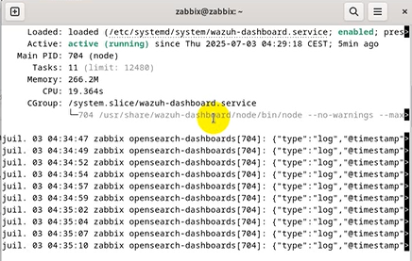

3. Installation de l’agent Wazuh sur Windows

Téléchargement de l’agent MSI (version 4.7.4 stable)
https://packages.wazuh.com/4.x/windows/wazuh-agent-4.7.4-1.msi

Installation en mode silencieux avec paramètres serveur et nom d’agent (à adapter)
powershell
CopierModifier
msiexec /i "chemin\vers\wazuh-agent-4.7.4-1.msi" /qn WAZUH_MANAGER="192.168.1.100" WAZUH_AGENT_NAME="windows-client01"

4. Vérification du service Wazuh Agent sur Windows

Dans PowerShell (en mode administrateur)
powershell
CopierModifier
Get-Service -Name Wazuh

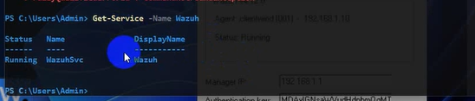

Ou en CMD
cmd
CopierModifier
sc query Wazuh

5. Gestion des agents côté serveur Debian

Lancer l’outil de gestion des agents
bash
CopierModifier
/var/ossec/bin/manage_agents
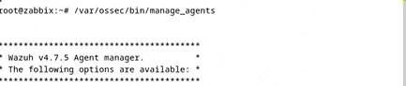

Commandes dans l’outil
- A : Ajouter un nouvel agent (nom + IP)
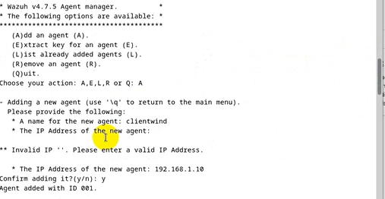
- E : Extraire la clé d’authentification d’un agent pour l’importer sur le client
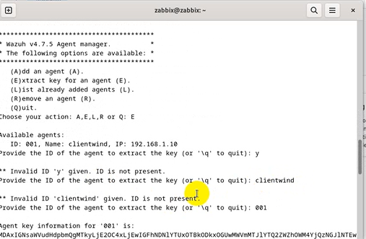

6. Importer la clé d’authentification sur Windows
- Ouvrir l’interface graphique de l’agent :
plaintext
CopierModifier
"C:\Program Files (x86)\ossec-agent\win32ui.exe"
- Aller dans "Manage Keys" / "Import Auth Key"
- Coller la clé extraite
- Sauvegarder et redémarrer l’agent
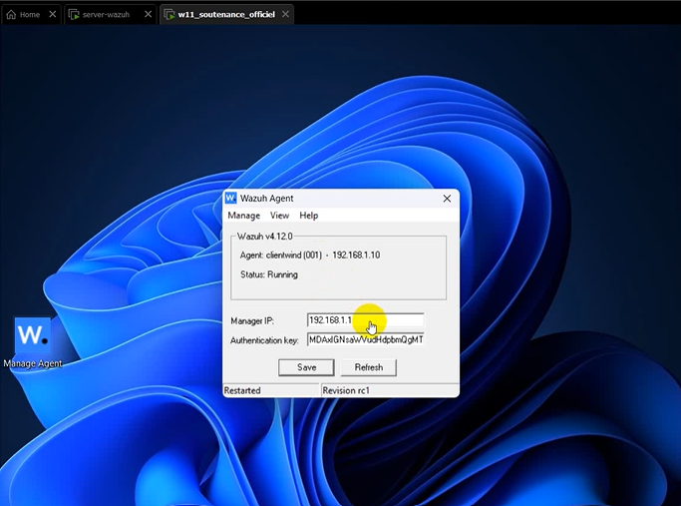

7. Vérification finale de la connexion de l’agent sur le serveur
bash
CopierModifier
/var/ossec/bin/agent_control -l
Affiche la liste des agents et leur statut (Active si connecté).

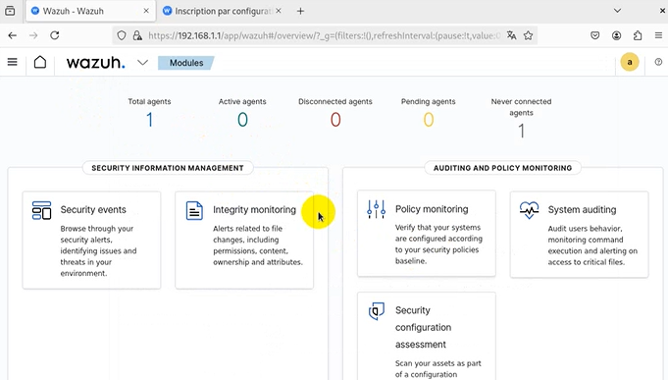

- )

🧩 Étapes de l’installation

1. 🔐 Ajout de la clé GPG et du dépôt officiel Wazuh
bash
Copier le code
curl -s https://packages.wazuh.com/key/GPG-KEY-WAZUH | sudo gpg --dearmor -o /usr/share/keyrings/wazuh.gpg
echo "deb [signed-by=/usr/share/keyrings/wazuh.gpg] https://packages.wazuh.com/4.x/apt/ stable main" | sudo tee /etc/apt/sources.list.d/wazuh.list

2. 🔄 Mise à jour des paquets
bash
Copier le code
sudo apt update

3. 📦 Installation de l’agent Wazuh
bash
Copier le code
sudo apt install wazuh-agent -y

4. ⚙️ Configuration de l’agent
Édition du fichier de configuration :
bash
Copier le code
sudo nano /var/ossec/etc/ossec.conf
Modification de la section <server> :
xml
Copier le code
<server>
<address>192.168.1.1</address>
<port>1514</port>
<protocol>tcp</protocol>
</server>
Cela permet de spécifier l’adresse du serveur Wazuh pour la communication de l’agent.

5. 🔑 Enregistrement de l’agent côté serveur Wazuh
Sur le serveur Wazuh (Debian) :
bash
Copier le code
sudo /var/ossec/bin/manage_agents
Actions :
- A → Ajouter un nouvel agent
  - Nom : linux-client01
  - IP : any ou l’IP réelle
- E → Extraire la clé d’enregistrement de cet agent
- Copier cette clé (base64 longue)

6. 🔐 Importer la clé sur le client Linux
Sur le client :
bash
Copier le code
sudo /var/ossec/bin/manage_agents
Action :
- I → Importer la clé copiée précédemment
- Q → Quitter

7. ▶️ Démarrage de l’agent
bash
Copier le code
sudo systemctl daemon-reexec
sudo systemctl enable wazuh-agent
sudo systemctl start wazuh-agent

8. ✅ Vérification de l’état
Sur le client :
bash
Copier le code
sudo systemctl status wazuh-agent
Sur le serveur Wazuh :
bash
Copier le code
sudo /var/ossec/bin/agent_control -l
L’agent doit apparaître avec un statut "Active".

📊 Résultat attendu
Une fois l'agent actif, il commence à :
- envoyer des logs système
- détecter des anomalies (ex. tentatives de login, modifications fichiers critiques)
- apparaître dans le Dashboard Web (https://192.168.1.1) ou dans Grafana si configuré

✅ Conclusion
Ce processus d’installation permet d’assurer une supervision en temps réel des événements de sécurité sur un poste Linux, intégré dans l’infrastructure Wazuh existante. Il peut être automatisé via script pour les déploiements en masse.

